中美的防疫策略谁最适当？

雷鼎鸣 [有理儿有面](javascript:void(0);)

**有理儿有面**

微信号 youli-youmian

功能介绍 你说是不是

2020-03-02[原文](https://mp.weixin.qq.com/s?__biz=Mzg3MjEyMTYyNg==&mid=2247489202&idx=2&sn=c1a289b635e1d482564ea133ef4b17db&chksm=cef542c7f982cbd18ba78c9ea859cd775cc1895ff1196687be6f16fa86f89b4abd4141077218&scene=27#wechat_redirect&cpage=83) 发表于

收录于合集

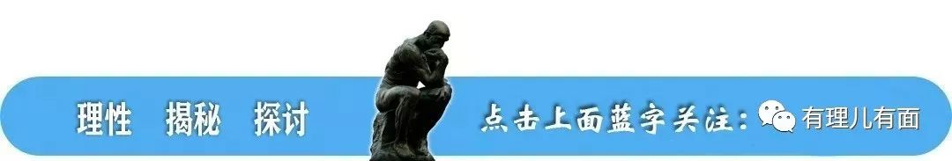

本文作者：香港科技大学经济学系前系主任 雷鼎鸣

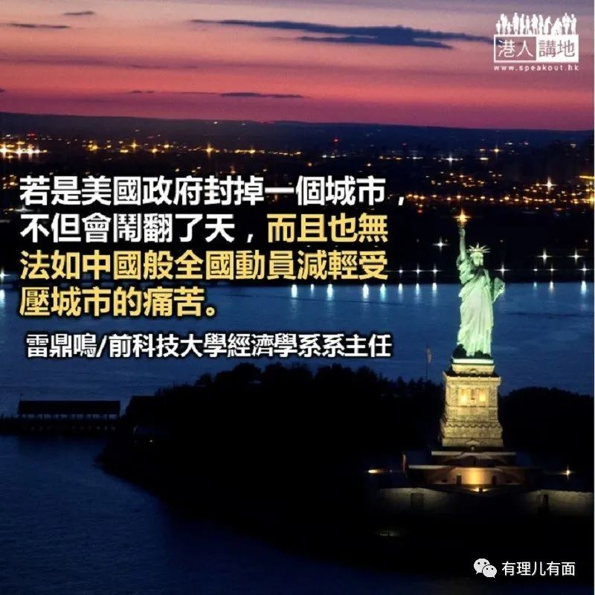

中国今次应付疫情所用的策略是否最恰当？世卫派了个专家队到内地考察，在报告中对中国赞不绝口，其高级顾问加拿大籍专家艾尔沃德（Bruce Aylward）更表示世界亏欠了武汉人，在疫情过后，还要正式再向武汉人道谢。在民粹主义泛滥年代，有些人是不信专家的，在香港，大骂中国处理疫情失当的人并不罕见。据说中国官方大概也不会认为抗疫已是做得最好。要评价中国的策略，最后还是要作一些跨国的比较。

世界上一次重大疫情是二○○九年四月首次在美国加州一个女孩身上发现，其后更扩散至全球的猪流感。据权威性的美国疾控局（CDC）估计，光是在美国，有六千一百万人受到感染，共死了一万二千四百六十九人，但此疫散播到世界各地后，全球因此致死的超过五十七万人，虽比不上一九一八年西班牙流感全球所死的五千万人，但也是惨烈了。反观今次肺炎致死的，到今天还是二千多人，与猪流感相差仍远。

有一点我十分疑惑，在二○○九年及二○一○年我去过美国开会及旅游起码三、四次，但对此疫情几乎毫无印象，依稀只记得在入境的机场中见到有张海报提醒旅客要小心，民间对此世纪疫症似乎无人理会。上周芝加哥大学商学院举办了一个关于今次新冠状病毒的研讨会，探讨其对全球经济的影响，讲者中有位传染病学教授，据她所言，美国在猪流感疫症中所采用的策略与中国今次所用的完全不同。

美国低调，基本上没有叫人隔离，更没有封城，否则那有六千多万美国人中了招（以人口比例而言，等于中国二亿多人染病）？他们的态度是反正该次病毒传染性高，不会防得住，也无特效药可治，所以只集中精力想法减轻病毒对人体及经济的破坏，并寄望病毒感染了几代后毒性转温和。至于不封关，以致世界其他地方死了五十七万人，似乎并不在美国当局考虑范围内。

美国此种较为放任的策略是否最适当？此种问题的答案要视乎决策者的价值取向及客观条件的约束，在一地可行的在另一地可能完全离地。中国的方法与美国大异其趣，背后的价值观及条件与美国都不同。

中国的基本方针是武汉封城及不少城市的小区自我隔离。这是古老但有效的办法，但经济代价较大，要靠后来的努力生产补偿，好处是疫情扩散较慢，可以争取到较多时间让世界各地的医疗人员研发出特效药或减轻病情的方法。若情况理想的话，可能像沙士般病毒因无宿主可感染自行了断，消失无形。世卫最感激的便是武汉愿意为全国及世界付出代价，世卫见惯全球不同国家处理疫症的不同作风，深知中国此等自我牺牲的难能可贵。

中国有做到的，又绝不止于要武汉或湖北的人民承担起所有的代价。世卫感到鼓舞的是全中国人民所显示的利他及团结精神。既然武汉有难，中国其他地方的人民便争相支援，而且速度惊人。以全国之力，十天左右建好及装备了两所顶级防疫医院，世界没有国家可做得到。居民不出街，却有效率奇高的网购及美团的送食物解决问题，看来今次疫情完结后，新的消费模式会出现。各个地区也大显神通，想尽方法帮助武汉或全国减轻疫情。例如高科技城市深圳的比亚迪汽车厂在二月初更改装了生产线，快将达到日产五百万口罩及三十万瓶洗手液；华大基因在两天便弄出十万份检测试剂运往武汉；大疆的无人飞机则在高空散下消毒剂大范围消毒；机器人监察着小区的出入口及在医院中给病人运送食物；华为的5G把医生与偏远地区人民联系上。

上述的条件不是每个国家都拥有的，以我判断，美国便做不到，若是美国政府封掉一个城市，不但会闹翻了天，而且也无法如中国般全国动员减轻受压城市的痛苦，所以封城在美国并不可行，而且美国政府也没有中国政府所相信的“人类命运共同体”这一价值观，根本不愿损失经济利益。

中国已做得仁至义尽，下一步便是有序复工。目前新增感染案例在内地已不断下降，不少省市都出现零感染，但日本、南韩、意大利却出了问题，不知将来会否逆转回中国？如何保住经济的快速反弹及控制住新感染？最重要的恐怕是强化人民的防疫意识与生活习惯。日产一亿口罩的目标相信很快可达标，有了口罩及防疫意识后，全面复工已具备条件。

**本文转自：港人讲地**

### 精选留言

用户设置不下载评论